

プライムドライブ　ユーザマニュアル

2019.02.01 更新



# 目次

目次 2

はじめに 5

動作環境 5

ユーザ種類と定義 5

ログイン・パスワード 6

ログイン方法 6

∎ 通常ログイン 6

∎ PKIクライアント証明書によるログイン 6

パスワード設定・変更 6

∎ 初期パスワード設定 7

∎ パスワード再設定 8

∎ パスワード変更 8

ファイル／フォルダの操作 10

ファイル／フォルダの操作 10

∎ 新規フォルダ作成 10

∎ アップロード 10

∎ ダウンロード 11

∎ 移動 12

∎ フォルダ名／ファイル名変更 12

∎ 削除 13

ファイルの閲覧・編集 14

∎ 通常の閲覧 14

∎ Microsoft Office Onlineによる閲覧 15

∎ Microsoft Office Onlineによる編集 16

ファイル／フォルダの検索 19

お気に入り機能の設定 21

ファイル／フォルダの設定 22

ロック設定 22

バージョン設定 23

期限設定 25

フォルダ容量設定 28

フォルダ共有 30

フォルダ共有について 30

∎ 設定できる項目 30

∎ アクセス権限 31

∎ 通知方法 34

フォルダ共有の方法 34

∎ 手順 34

∎ 共有しているフォルダの一覧表示 35

∎ 共有されているフォルダの一覧表示 35

共有掲示板機能 36

その他 37

∎ コントラクタが共有を設定する場合 37

アップロードリンク発行 38

アップロードリンクとは 38

∎ 概要 38

∎ 設定できる項目 38

∎ 送付方法 38

発行手順と管理 41

∎ 手順 41

∎ アップロードリンクの一覧表示 41

ダウンロードリンク発行 43

ダウンロードリンクとは 43

∎ 概要 43

∎ 設定できる項目 43

∎ 送付方法 44

発行手順と管理 46

∎ 手順 46

∎ ダウンロードリンクの一覧表示 46

承認ワークフローの設定方法 48

∎ 承認ワークフローとは 48

∎ 発行依頼の手順 48

∎ 承認の手順 48

グループ 54

2種類のグループについて 54

プライベートグループの利用 54

∎ 作成 54

∎ 編集 55

∎ 削除 55

個人設定 56

管理者からのお知らせ 56

表示言語の切り替え 56

表示設定 57

∎ 状態列を非表示にする 57

∎ 大文字と小文字を無視したソート（並び替え) 58

アドレス帳 58

∎ 登録 58

∎ 編集 59

∎ 削除 60

ローカルメーラの選択 60

操作ログの確認 60

# はじめに

## 動作環境

本サービスは、以下のクライアント環境での動作をサポートします。

動作環境

|  |  |
| --- | --- |
| ハードウェア | 対応OS / ブラウザ |
| CPU：Pentium4 2GHz以上 推奨  メモリ：512MB以上 推奨  HDD：500MB以上 推奨 | Windows 7(32 / 64bit) / 8.1(32 / 64bit) / 10(32/64bit)  Internet Explorer 11 / Google Chrome / Firefox |
| Mac OS X  Safari5以上 |

* 推奨ブラウザ:Internet Explorer 11(最新版) / Google Chrome(最新版) / Firefox(最新版) / Safari(最新版)
* Windows8.0をご利用の場合はWindows8.1へバージョンアップをお願いします。

## ユーザ種類と定義

本サービスで提供されるユーザ種別は、以下のとおりとなります。

ユーザ種類と定義

|  |  |
| --- | --- |
| ユーザ種類 | 定義 |
| コーポレート管理者 | サブ管理者・一般ユーザ・コントラクタを、登録・編集・削除できます。  コーポレート管理者は削除できません(コーポレート管理者の編集はできます)。 |
| サブ管理者 | コーポレート管理者と同様の操作を実行できます。(MS Office連携の設定を除く) |
| 一般ユーザ | コーポレート管理者 / サブ管理者による登録完了後、ユーザポリシーの設定範囲内で機能を利用できます。 |
| コントラクタ | コーポレート管理者 / サブ管理者による登録完了後、ユーザポリシーの設定範囲内で機能を利用できます。  コントラクタは、自身を含むグループメンバの情報がコントラクタへ公開されている場合のみ、メンバ情報を参照できます。 |

# ログイン・パスワード

## ログイン方法

* 通常ログイン
* 概要

＜ログインURL＞

https://primedrive.jp/browse#コーポレートID

* ログインURLは、末尾にコーポレートIDが付与されます。
* 操作手順

1. ログインURLから、ログイン画面へアクセスします。
2. 完了通知メールに記載されたログイン情報を入力し、「ログイン」ボタンをクリックします。

* PKIクライアント証明書によるログイン
* 概要

PKIクライアント証明書を利用する場合は、PKI認証専用のログインURLをご利用ください。

＜PKI認証専用のログインURL＞

https://secure.primedrive.jp/browse#コーポレートID

* ログインURLは、末尾にコーポレートIDが付与されます。
* 操作手順

1. ログインURLから、ログイン画面へアクセスします。
2. 完了通知メールに記載されたログイン情報を入力し、「ログイン」ボタンをクリックします。

## パスワード設定・変更

* 初期パスワード設定
* 操作手順

＜ユーザ登録完了通知メールが送信される場合＞

管理者によるユーザ登録完了後、ログイン情報が記載されたユーザ登録完了通知メールが登録メールアドレスに送信されます。

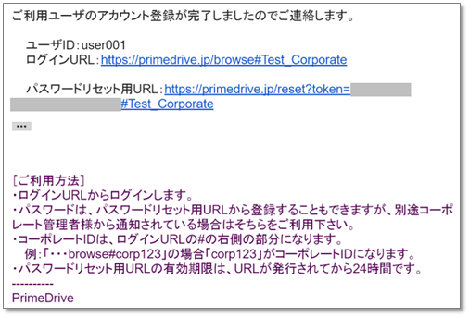

1. ユーザ登録完了通知メールに記載されたパスワード設定用URLをクリックします。
2. パスワードポリシーに従い、任意のパスワード情報を登録します。

＜ユーザ登録完了通知メールが送信されない場合＞

「2-4. パスワードを再設定する」を参照してください。

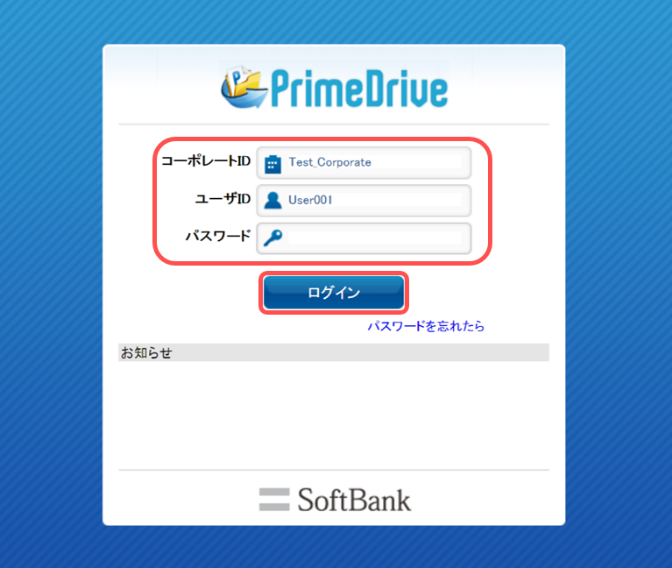

* パスワード再設定
* 操作手順

1. ログイン画面の「パスワードを忘れたら」をクリックします。
2. パスワード再設定画面へコーポレートIDとユーザIDを入力し、「送信」ボタンをクリックします。
3. パスワード再設定通知メールのURLをクリックします。
4. パスワードリセット画面へ新しいパスワードを設定し、「OK」ボタンをクリックします。

* パスワード変更
* 操作手順

1. ヘッダーの「アカウント」ボタンをクリックし、メニューから「パスワード変更」を選択します。
2. パスワード変更画面で新しいパスワードを設定します。

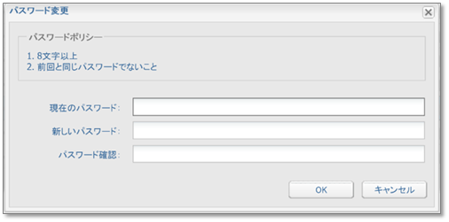

# ファイル／フォルダの操作

## ファイル／フォルダの操作

* 新規フォルダ作成
* 操作手順

1. ホーム画面から「新規フォルダ」ボタンをクリックします。

* アップロード
* 操作手順（アイコン操作によるアップロード）

1. ホーム画面から「アップロード」ボタンをクリックし、ローカルからアップロードするファイルを選択します。

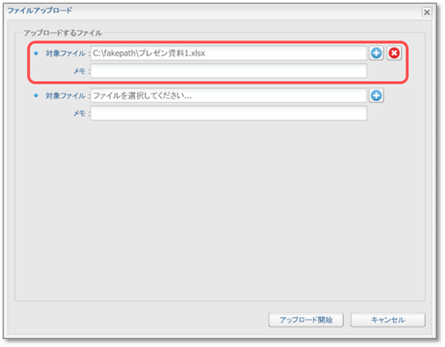

※ 1度に処理可能なファイル数は20個までとなり、1ファイルの容量制限は1.9GBまでとなります。

* 操作手順（ドラッグ＆ドロップによるアップロード）

1. ローカルからアップロードしたいファイルをドラッグします。
2. PrimeDriveのアップロード先にドロップします。
3. アップロード確認ダイアログが表示されますので、「OK」ボタンをクリックします。

* 操作手順（フォルダ単位でのドラッグ＆ドロップによるアップロード）

Google Chromeで操作できます。

1. ローカルからアップロードしたいフォルダをドラッグします。
2. PrimeDriveのアップロード先にドロップします。
3. アップロード確認ダイアログが表示されますので、「OK」ボタンをクリックします。

ファイル／フォルダ名に使用できない文字

|  |  |  |  |
| --- | --- | --- | --- |
| ファイル / フォルダ | 文字 / 記号 | 文字列 | その他 |
| ファイル | / : * ? " ' < > | \ | 「CON」「AUX」「COM1～9」「LPT1～9」「PRN」「NUL」 | - |
| フォルダ | / : * ? " ' < > | \  外字 | 「CON」「AUX」「COM1～9」「LPT1～9」「PRN」「NUL」 | 「.」(ドット)で始まるフォルダ名 |

* ダウンロード
* 操作手順

1. ホーム画面からファイル／フォルダを選択し、右クリックします。
2. コンテクストメニューから「ダウンロード」を選択します。

* ファイル名をダブルクリックした場合もダウンロードできます。

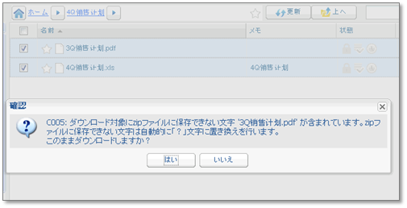

* 移動
* 操作手順

1. ホーム画面からファイル／フォルダを選択し、右クリックします。コンテクストメニューから移動先を選択します。
2. 移動先の選択画面が表示されますので、移動先を選択し「OK」ボタンをクリックします。

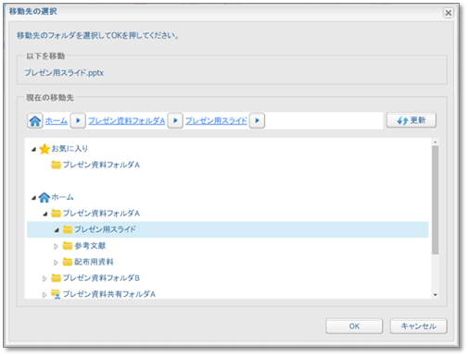

* フォルダ名／ファイル名変更
* 操作手順

1. ホーム画面から対象のファイル／フォルダを選択し、「名前変更」アイコンをクリックします。

* 対象のファイル／フォルダを選択した状態で、画面の名前列(フォルダの場合は、名前以外の余白部分)をクリックした場合も名前を変更できます。
* 削除
* 操作手順（ファイル／フォルダを削除する）

1. ホーム画面から対象のファイル／フォルダを選択し、「削除」アイコンをクリックします。  
   削除されたファイル／フォルダは、いったんごみ箱に移動されます。  
   ごみ箱内のファイルは、利用容量にカウントされます。

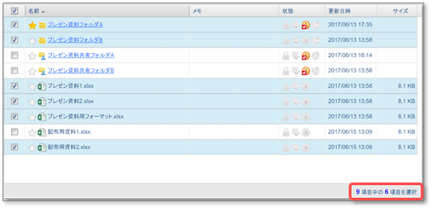

* 操作手順（ファイル／フォルダの完全削除）

ファイル／フォルダを削除（ごみ箱へ移動）しただけでは、ファイル／フォルダは完全削除されません。  
完全削除するには、ごみ箱からさらに削除する必要があります。  
完全削除をしたファイル／フォルダを元に戻すことはできません。

1. ホーム画面の左メニューから「ゴミ箱」を選択します。
2. 完全に削除したいファイル／フォルダを選択し、「完全削除」ボタンをクリックします。
3. ごみ箱内にあるファイル／フォルダをすべて削除したい場合は、「空にする」ボタンをクリックします

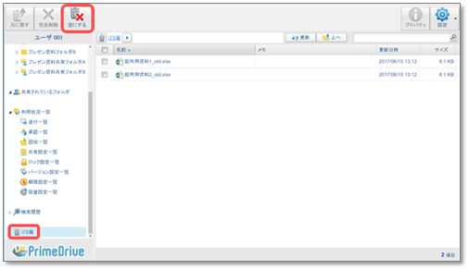

* 操作手順（ファイル／フォルダを元に戻す）

ゴミ箱に入ったファイル／フォルダを元に戻したい場合は「元に戻す」機能を使用します。

1. ホーム画面の左メニューから「ゴミ箱」を選択します。
2. 元に戻したいファイル／フォルダを選択し「元に戻す」ボタンをクリックします。
3. 移動先の選択画面が表示されますので、ファイル／フォルダの移動時と同様の操作を行います。  
   操作の詳細はこちらをご参照ください。

<バージョン管理設定されているファイルを削除した場合>

バージョン管理設定されているファイルを削除(ゴミ箱に移動)しても設定と各ファイルは維持します。

## ファイルの閲覧・編集

* 通常の閲覧
* 操作手順

1. ホーム画面からファイルを選択し、右クリックします。
2. コンテクストメニューから「閲覧する」を選択します。
3. メニューから「閲覧」を選択します。

<PDF変換対象のプレビュー表示について>

.txt / .doc / .docx / .xls / .xlsx / .ppt / .pptxのファイル形式は、PDF変換後にプレビュー表示されます。

PDF変換に未対応のファイル拡張子については、保管されたファイル形式のままプレビュー表示されます。

* ファイル拡張子に対応したソフトがインストールされている必要があります。
* ブラウザで表示できない形式のファイルは、保管されたファイル形式のまま保存されます。

<動画再生について>

ファイルが動画形式の場合は、一旦ダウンロードされます。

その後、動画再生アプリケーションを起動して再生を行ってください。

* Microsoft Office Onlineによる閲覧

本機能は、PrimeDriveに保存しているOfficeファイル(Word / Excel / PowerPoint)をMicrosoft Office Onlineと連携して、閲覧 / 編集する機能です。

<利用条件>

PrimeDriveのOffice Online連携機能を利用し、Microsoft Office Onlineで編集をするには

**Microsoft社が提供するOffice 365の法人向けライセンスが必要です。**

ライセンスの購入については以下の「詳細を確認」よりご確認ください。



* 操作手順（Office OnlineでOfficeファイルの閲覧を行う）

1. ホーム画面から対象のOfficeファイルを選択し、右クリックします。コンテクストメニューから「Office Onlineで閲覧する」を選択します。
2. メニューから「Office Onlineで閲覧」を選択します。
3. ブラウザで別のタブが開き、Office Onlineが起動します。
4. Office Online 閲覧画面が表示されます。

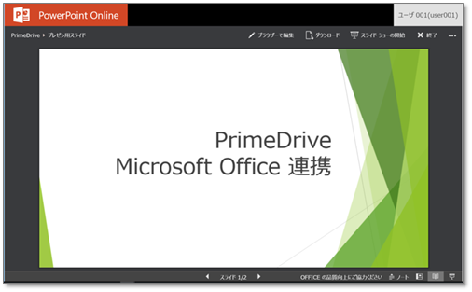

* Microsoft Office Onlineによる編集

本機能は、PrimeDriveに保存しているOfficeファイル(Word / Excel / PowerPoint)をMicrosoft Office Onlineと連携して、閲覧 / 編集する機能です。

＜利用条件＞

PrimeDriveのOffice Online連携機能を利用し、Microsoft Office Onlineで編集をするには

Microsoft社が提供するOffice 365の法人向けライセンスが必要です。

ライセンスの購入については以下の「詳細を確認」よりご確認ください。



* 操作手順（Office OnlineでOfficeファイルの編集を行う）

1. ホーム画面から対象のOfficeファイルを選択し、右クリックします。コンテクストメニューから「Office Onlineで編集する」を選択します。
2. メニューから「Office Onlineで編集」を選択します。

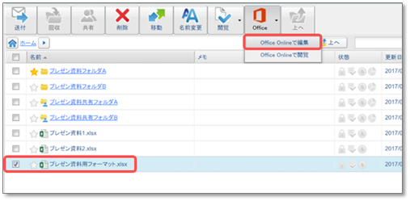

1. ブラウザで別のタブが開き、Office Onlineが起動します。
2. Office 365へサインインを行います。

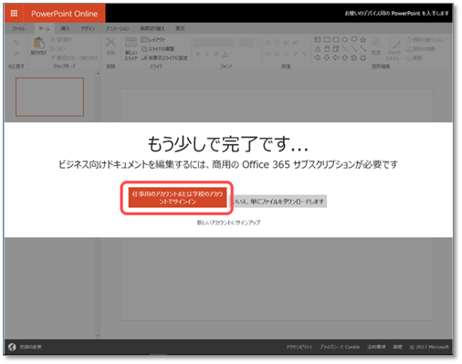

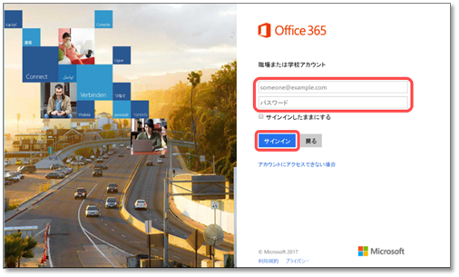

1. Office Online 編集画面が表示され、Officeファイルの編集が行えます。

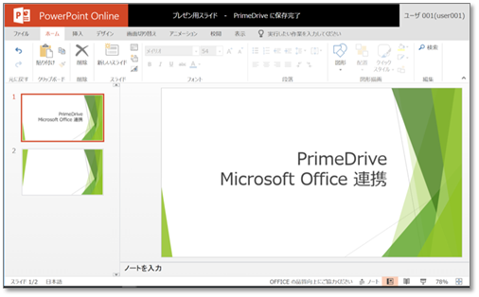

1. 編集した内容は自動で保存され、PrimeDriveのOfficeファイルに上書きされます。

＜Microsoft Office連携時のご注意＞

* Office Onlineで扱うファイル容量

Office Online連携機能では、ネットワーク環境等の影響により、ファイルを開く操作に失敗することや

Office Onlineでのファイル編集結果がPrimeDriveに反映されるまでに時間を要する(5分程度)、

または反映されない場合があります。上記は、特に数MBを超えるファイル容量で発生する場合がありますので、

容量の小さいファイルでのご利用を推奨致します。なお、Excel Onlineで使用できるファイル容量の上限は

5MBです(Microsoft社の仕様)。

* Office Onlineでファイルの編集を行った際の自動保存

Office Onlineでファイルを編集する際は、編集したファイルがPrimeDriveに反映されたことを

PrimeDriveのホーム画面の更新日時列で確認してからOffice Onlineを閉じてください。

自動保存機能により「PrimeDriveに保存完了」と表示されても、更新は非同期に行われます。

編集から5分程度経過しても更新されない場合は、Office Onlineの「コピーのダウンロード」で、

ファイルをPCに保存してください。

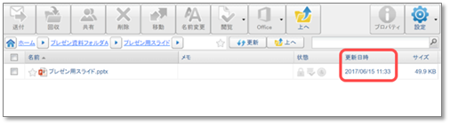

* 編集中のファイルの操作(削除 / 移動 / 名前変更等)

Office Onlineで編集中のファイルに対し、PrimeDrive側で削除 / 移動 / 名前変更等の操作を行うと

編集操作がエラーとなり、PrimeDriveに保存ができなくなりますのでご注意ください。

## ファイル／フォルダの検索

* 操作手順

1. ヘッダーの検索エリアにファイル／フォルダ名を入力し、キーボードのEnterを押します。

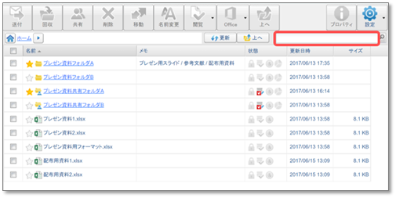

* ファイル／フォルダの検索は、大文字 / 小文字を区別せず検索します。

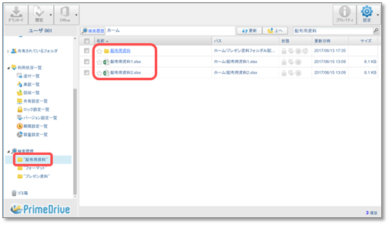

＜検索条件を指定して検索したい場合＞

「詳細検索」アイコンをクリックして詳細検索画面を表示し、検索したいファイル／フォルダの条件を絞り込んで検索できます。

詳細検索条件項目の設定値

|  |  |
| --- | --- |
| 項目 | 設定値 |
| 更新日 | 指定しない / 昨日 / 最近一週間 / 最近一ヶ月 / 範囲指定 |
| サイズ | 指定しない / 小(1Byte～100kB) / 中(100kB～1MB) / 大(1MB以上) / 範囲指定 |
| 種類 | 指定しない / ファイル / フォルダ |

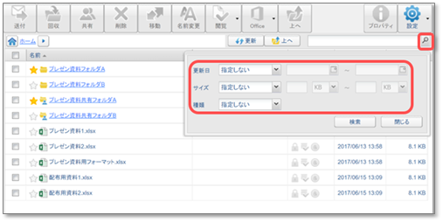

## お気に入り機能の設定

お気に入りに設定することによって、階層が深いファイル／フォルダへ簡単に遷移できます。

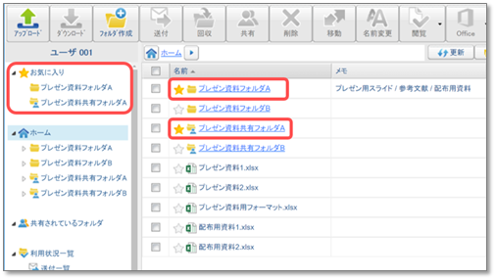

* 操作手順

1. ホーム画面からファイル／フォルダを選択し、右クリックします。コンテクストメニューから「お気に入り」を選択します。
2. 「お気に入り」を再度選択すると、削除できます。

# ファイル／フォルダの設定

## ロック設定

* 操作手順

1. ホーム画面からファイル／フォルダを選択し、右クリックします。コンテクストメニューから「ロック設定」を選択します。  
   操作の詳細はこちらをご参照ください。

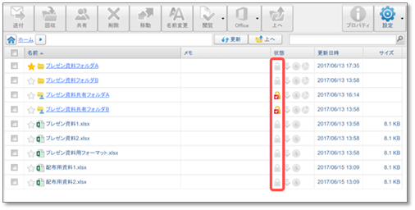

1. ロックの設定画面で「ロック」ボタンをクリックします。

＜ロック中に実行可能な操作＞

* ファイルのダウンロードと閲覧
* 送付キーの発行
* ファイル／フォルダのプロパティ閲覧

＜ロック対象のファイル／フォルダを一覧表示する＞

1. 左メニューから「設定」アイコンをクリックし、「ロック設定一覧」を選択します。

* 操作手順（ロックを解除する）

1. ホーム画面からファイル／フォルダを選択し、右クリックします。コンテクストメニューから「ロック設定」を選択します。
2. ロックの解除画面で「解除」ボタンをクリックします。

＜ロック設定の起点について＞

ロック設定の起点とは、ロック設定を行ったファイル／フォルダを指します。

＜ロックを実行できない場合＞

ロック設定の起点となるファイル／フォルダが存在するフォルダはロックできません。

＜ロックを解除できない条件＞

ロック対象がフォルダの場合は、ロック設定の起点となるフォルダからのみ設定を解除できます。

## バージョン設定

* 操作手順

1. ホーム画面からファイル／フォルダを選択し、右クリックします。コンテクストメニューから「バージョン設定」を選択します。  
   操作の詳細はこちらをご参照ください。

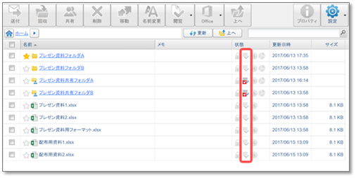

1. バージョン管理画面で「設定」ボタンをクリックします。

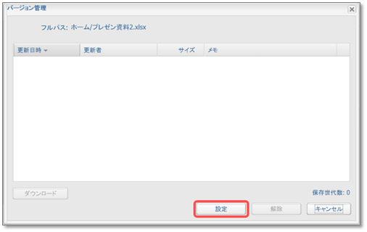

* フォルダへバージョン設定した場合、フォルダ内の全てのファイルがバージョン対象となります。
* バージョンファイルも使用容量にカウントされます。

＜バージョン管理される世代数＞

50世代までバージョン管理されます。バージョンファイルが50世代に達すると、古いバージョンファイルから順次削除されます。バージョン世代数を変更することはできません。

＜バージョンファイルが作成 / 更新されるタイミング＞

ファイルをアップロードしたタイミングでバージョンファイルが作成 / 更新されます。

＜バージョン対象のファイル／フォルダを一覧表示する＞

ホーム画面の左メニューからバージョン設定一覧を選択します。

＜バージョン管理設定されているファイルを削除した場合＞

バージョン管理設定されているファイルを削除(ゴミ箱に移動)しても設定と各ファイルを維持します。

* 操作手順（過去のバージョンファイルをダウンロード / 閲覧する）

1. ホーム画面からファイルを選択し、右クリックします。コンテクストメニューから「バージョン設定」を選択します。
2. バージョン管理画面から対象のバージョンファイルを選択し、「ダウンロード」ボタンをクリックします。

* 操作手順（バージョン設定を解除する）

1. ホーム画面からファイル／フォルダを選択し、右クリックします。コンテクストメニューから「バージョン設定」を選択します。
2. バージョン管理画面から対象のバージョンファイルを選択し、「解除」ボタンをクリックします。

* バージョン設定を解除すると、過去のバージョンファイルは削除されます。

## 期限設定

* 概要

ファイル有効期限には以下の種類があります。

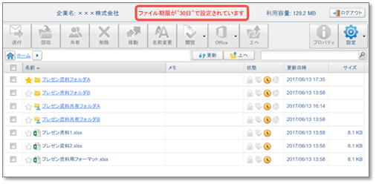

<ファイル期限管理>

ユーザが個別にホーム配下のファイル／フォルダに対してファイルの有効期限の設定を行うことができます。

フォルダに有効期限を設定した場合、フォルダ内の全てのファイルに有効期限が設定されます。

(例)

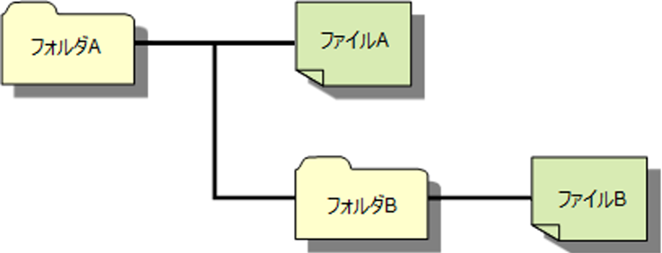

フォルダAに有効期限を設定した場合、設定した期限を過ぎるとファイルAとファイルBが削除されます。

* 操作手順（個別にファイル／フォルダに対して有効期限の設定を行う）

1. ホーム画面からファイル／フォルダを選択し、右クリックします。コンテクストメニューから「期限設定」を選択します。  
   操作の詳細はこちらをご参照ください。

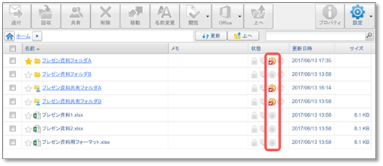

1. ファイル期限設定画面で有効期限を設定して、「設定」ボタンをクリックします。

* ホーム期限管理が適用されている場合は、管理者が設定した期限日数が上限となります

1. 「削除予告メールを通知する」にチェックを入れ、削除前に確認のメールを送信する日を選択すると削除予告メールが指定の日に送信されます。

* 削除予告メールは、フォルダの所有者のみに送信されます。

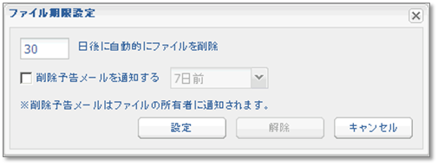

<ファイルの有効期限の起点・削除タイミングについて>

1. ファイルの有効期限の起点は、ファイルの更新日時となります。期限設定した時点のファイル更新日時から○日(24h×設定日数)が経過した時点で「期限切れ」のステータスとなります。

* フォルダに有効期限を設定した場合も、有効期限の起点は、各ファイルの更新日時となります。

1. システム上の自動処理に合わせて期限切れステータスのファイルを検知します。
2. 削除予告メールを設定している場合、期限切れステータスとなる日時の○日(24h×設定日数)前の自動処理で検出された対象のファイル分の削除予告メールがファイルの所有者に送信されます。

* 自動削除される日付はメールに記載されますが、時刻の記載はありません。
* 自動削除の予定日が過去の日付となる場合、設定した日の自動処理に合わせて自動削除されますのでご注意ください。

（例）

ファイル期限を設定した日　2015年10月8日 9:00

自動削除予定　5日後

例

|  |  |  |  |  |  |  |  |  |
| --- | --- | --- | --- | --- | --- | --- | --- | --- |
| ファイル名 | ファイルの更新日時 | 10/8 | 10/9 | 10/10 | 10/11 | 10/12 | 10/13 | 10/14 |
| ファイルA | 2015/10/8 12:00 |  |  |  |  |  | **×** |  |
| ファイルB | 2015/10/6 12:00 |  |  |  | **×** |  |  |  |
| ファイルC | 2014/10/8 12:00 | **×** |  |  |  |  |  |  |

**×**＝自動削除実行日

＜ファイルAの場合＞

2015/10/8 12:00が自動削除の日数計算の起点となります。

* 期限切れステータスの付与

24時間×5日となり、2015/10/13 12:00に期限切れステータスが付与されます。

* 自動削除の実行

2015/10/13 22:00～2015/10/14 8:00の夜間に自動削除を実行します。

＜ファイルBの場合＞

2015/10/6 12:00が自動削除の日数計算の起点となります。

* 期限切れステータスの付与

24時間×5日となり、2015/10/11 12:00に期限切れステータスが付与されます。

* 自動削除の実行

2015/10/11 22:00～2015/10/11 8:00の夜間に自動削除を実行します。

＜ファイルCの場合＞

2014/10/8 12:00が自動削除の日数計算の起点となりますが、設定したファイル期限の

日数より更新日時が古いため、ファイル期限を設定した時点で期限切れステータスとなります。

* 期限切れステータスの付与

更新日時が古いため、ファイルの期限設定を行った2015/10/8 9:00に期限切れステータスが付与されます。

* 自動削除の実行

2015/10/8 22:00～2015/10/9 8:00の夜間に自動削除を実行します。

* ファイルは完全に削除されます。ゴミ箱には移動しません。

＜共有されているフォルダに対するファイル期限設定について＞

共有されているフォルダに対するファイル期限設定は、所有者以外にフルコントロール権限のあるユーザからも

設定(設定 / 解除 / 変更)ができます。

＜バージョンファイルへ期限設定した場合＞

期限経過後は、過去のバージョンファイルも全て削除されます。

＜ロック中のファイルへ期限設定した場合＞

期限経過後は、ロック中のファイルも削除されます。

* 操作手順（期限設定を解除する）

1. ホーム画面からファイル／フォルダを選択し、右クリックします。コンテクストメニューから「期限設定」を選択します。
2. ファイル期限設定画面で「解除」ボタンをクリックします。

* 対象のファイルの所有者、フルコントロール権限のあるユーザが設定を解除できます。

## フォルダ容量設定

* 操作手順

1. ホーム画面からフォルダを選択し、右クリックします。コンテクストメニューから「容量設定」を選択します。  
   操作の詳細はこちらをご参照ください。

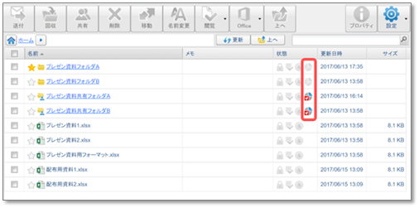

1. 「容量設定」画面で割当容量を指定し、「設定」ボタンをクリックします。

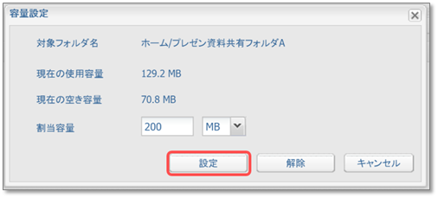

* フォルダ容量は、バージョンファイルも含みます。

# フォルダ共有

## フォルダ共有について

* 設定できる項目

共有設定項目の説明

|  |  |
| --- | --- |
| 項目 | 説明 |
| 共有用フォルダ名 | 共有相手のアカウントで表示される共有フォルダの名称。 |
| フォルダを個別に共有する | 共有フォルダ内のフォルダへ共有を設定する場合に、上位フォルダの共有メンバのアクセス権限を引き継がず個別に共有を設定します。チェックなしの場合は、上位フォルダと下位フォルダの共有設定がともに有効となります。 |
| 共有範囲 | 共有設定の適用範囲を選択します。直下のみを選択した場合、共有フォルダ直下のファイルのみ表示され、配下のファイル／フォルダは表示されません。 |
| 共有メンバに メンバ一覧を公開する | 共有されているユーザ、またはグループ情報が共有メンバ全員へ公開されます。 |
| ファイル更新通知 | 下記の操作によりファイル／フォルダが更新された場合、共有メンバ全員、または宛先ユーザを個別に選択して通知メールを送信できます。 ・ ファイルの上書きアップロード ・ ファイル／フォルダ名変更 ・ ファイル／フォルダ移動 |
| 自動送信する | 共有メンバ全員へ自動で通知メールが送信されます。   * 「共有メンバにファイル更新を通知する」がONの場合のみ設定できます。 |
| 氏名/グループ名/ユーザIDのいずれかで検索 | 共有されているメンバ / グループの検索ができます。   * 検索条件は以下の文字列が検索対象となります。   ・ ユーザ：氏名 / ユーザID ・ パブリックグループ：グループ名 ・ プライベートグループ：グループ名 / オーナーのユーザID   * グループ名の検索は大文字 / 小文字を区別せず検索します。 |

1. ユーザ / グループを追加し、アクセス権限を設定して「OK」ボタンをクリックします。

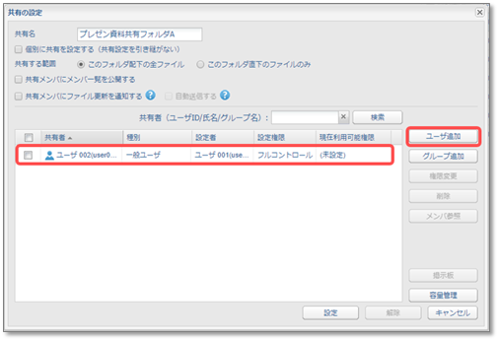

1. 共有フォルダの容量を制限する場合は、「容量管理」タブをクリックし容量を設定します。



1. 各設定項目へ入力完了後、「設定」ボタンをクリックします。

* アクセス権限

<アクセス権限の設定について>

共有フォルダのアクセス権限は、あらかじめ権限が指定されたアクセス権限を選択します。

アクセス権限をカスタム設定する場合は、アクセス権限表を参照してください。

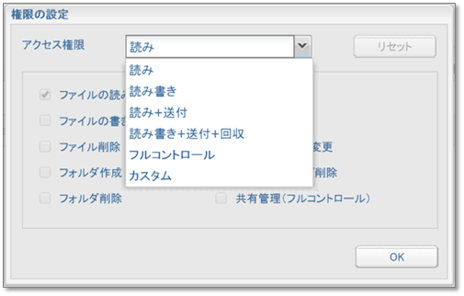

アクセス権限のプリセット

|  |  |
| --- | --- |
| 権限 | 実行可能な操作 |
| 読み | ファイルの閲覧・ファイル／フォルダのダウンロード |
| 読み + 書き | 読み権限 + ファイル／フォルダのアップロード・名前変更・コピー・移動・削除・メモへの書込み・ロック設定・バージョン設定 |
| 読み + 送付 | 読み権限 + ダウンロードリンク発行 |
| 読み書き + 送付 + 回収 | 読み書き権限 + ダウンロードリンク発行 + アップロードリンク発行 |
| フルコントロール | 全ての操作 |
| カスタム | 指定したアクセス権限で実行可能な操作 |

アクセス権限表

|  |  |
| --- | --- |
| 操作 | 操作に必要な権限 |
| アップロードする | ファイルの書き込み |
| ダウンロードする | ファイルの読み込み |
| 新規フォルダを作成する | フォルダ作成 |
| ファイル名を変更する | ファイルの読み込み / ファイルの書き込み / ファイル削除 |
| フォルダ名を変更する | フォルダ作成 / フォルダ削除 |
| ファイルを移動する | ファイルの読み込み(移動元) / ファイルの書き込み(移動先) / ファイル削除(移動元) |
| ファイルを閲覧する | ファイルの読み込み |
| ファイルを削除する | ファイルの読み込み / ファイル削除 |
| フォルダを削除する | フォルダ削除 |
| ファイルへのメモの書き込み | ファイルの書き込み |
| フォルダへのメモの書き込み | フォルダ作成 |
| 共有メンバの権限を 変更する | 共有メンバ権限変更 |
| 共有メンバを追加 / 削除する | 共有メンバ追加 / 削除 |
| 共有設定を変更する 他ユーザへフォルダを 再共有する | 共有管理 |
| ダウンロードリンクを発行する | ダウンロードリンク |
| アップロードリンクを発行する | アップロードリンク |
| ファイルをロックする | ファイルの書き込み / ファイル削除   * 解除は所有者・設定者(権限不要)が可能 |
| フォルダをロックする | フォルダ作成 / フォルダ削除   * 解除は所有者・設定者(権限不要)が可能 |
| ファイルを バージョン管理する | ファイルの書き込み |
| ファイルをごみ箱から 元に戻す | ファイルの書き込み |
| フォルダをごみ箱から 元に戻す | フォルダ作成 |

* 通知方法

＜共有通知メールが送信されるタイミング＞

共有ファイルへ新規アップロード / 更新アップロード / 移動 / 名前変更を実行した場合に任意の方法で通知メールを送信できます。

通知メールの送信方法

|  |  |
| --- | --- |
| 送信方法 | 説明 |
| WEBメール | PrimeDriveのメールフォームから通知メールを送信します。  BCCまたはTO送信が選択できます。 |
| ローカルメール | ご利用のローカルメーラ(Outlook等)を使用して通知メールを送信します。 |
| Gmail | Gmailを使用して通知メールを送信します。 |

* WEBメールの場合、操作ログは記録されますが送信済メールは保存されません。  
  通知メールの送信履歴を残したい場合は、ローカルメール / Gmailを選択してください。

## フォルダ共有の方法

* 手順
* 操作手順

1. ホーム画面からファイル／フォルダを選択し、右クリックします。コンテクストメニューから「フォルダを共有する」を選択します。
2. 共有条件を設定します。

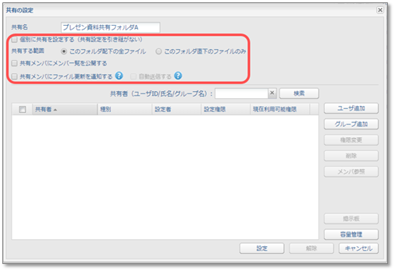

* 共有しているフォルダの一覧表示
* 操作手順（共有しているフォルダを一覧表示する）

1. 左メニューから「共有」アイコンをクリックし、「共有設定一覧」を選択します。

＜共有しているフォルダの共有メンバを確認する＞

1. 左メニューから「共有」アイコンをクリックし、「共有設定一覧」を選択します。

＜共有設定を解除する＞

1. 左メニューから「共有」アイコンをクリックし、「共有設定一覧」を選択します。
2. 共有の設定画面から「解除」ボタンをクリック、または共有の設定画面から全てのメンバを選択し、削除」ボタンをクリックします。

* 共有されているフォルダの一覧表示
* 操作手順（共有されているフォルダを一覧表示する）

ホーム画面の左メニューから「共有されているフォルダ」を選択します。

＜自分に与えられた共有権限を確認する＞

1. 左メニューから「共有されているフォルダ」アイコンをクリックします。共有されているフォルダの一覧からフォルダを選択し、右クリックします。コンテクストメニューから「フォルダを共有する」を選択します。

＜共有フォルダ所有者の権限について＞

* 共有フォルダに対する容量管理は、所有者のみ実行できます。
* 共有フォルダの所有者を共有メンバから除外することはできません。

## 共有掲示板機能

* 概要

フォルダの共有者同士で掲示板でのやり取りができます。

* 操作手順

1. 共有の設定画面から「共有掲示板」タブをクリックし、共有フォルダ掲示板画面を表示します。

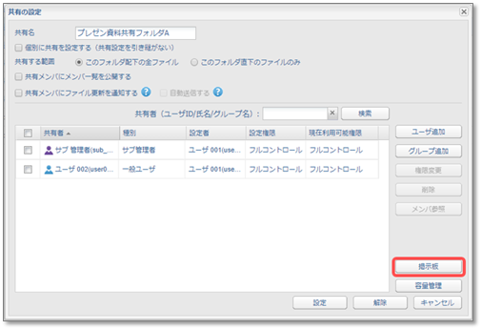

1. 入力欄にメッセージを入力し、「書き込む」ボタンをクリックするとメッセージが掲示板に書き込まれます。

* 掲示板に書き込みできるメッセージは100件までとなります。101件目を登録すると最初の1件目のメッセージが削除されます。

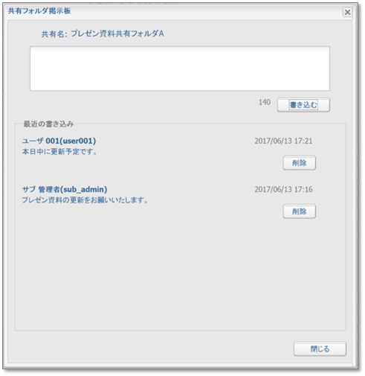

1. 掲示板のメッセージの横にある「削除」ボタンをクリックすると、メッセージが掲示板から削除されます。  
   メッセージの記入者 /フォルダの所有者のみ削除できます。

* コントラクタは、掲示板の書き込み、削除、参照とも行うことができません。

## その他

* コントラクタが共有を設定する場合

＜コントラクタによる共有設定について＞

コントラクタは、パブリックグループ / プライベートグループに所属している場合、所属しているグループに対する共有設定が可能となります。

# アップロードリンク発行

## アップロードリンクとは

アップロードリンクとは、ファイルアップロード用のURLです。

* 概要

回収キーをメール送信することで、PrimeDriveユーザ以外からも指定のフォルダへファイル／フォルダのアップロードが可能となります。

* 設定できる項目

回収キー設定項目の説明

|  |  |
| --- | --- |
| 項目 | 説明 |
| 有効日数 | 指定した有効日数を経過すると回収キーが無効となります。  1～90日、または無期限の選択ができます。 |
| 回収キーパスワード | 回収キーにパスワードを設定します。  パスワードは任意の文字列、または自動生成ができます。  「自動生成する」にチェックをした場合、回収キー発行者にパスワードが自動通知されます。   * パスワード通知メールは日本語文と英語文が併記されます。 * 同時に複数の回収キーを発行した場合、「回収キーパスワード」は共通のパスワードとなります。 |
| メッセージ | 送信相手へのメッセージがアップロード画面へ表示されます。 |

* 送付方法

1. ホーム画面からファイル／フォルダを選択し、右クリックします。コンテクストメニューから「ファイル／フォルダを送付する」を選択します。
2. 回収キー発行画面から必要な項目へ情報を入力し、「次へ」ボタンをクリックします。

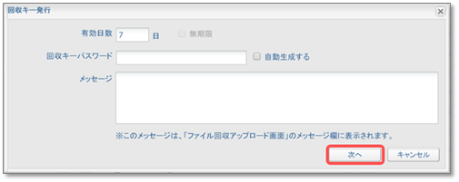

回収キーの送信方法

|  |  |
| --- | --- |
| 送信方法 | 説明 |
| WEBメール | PrimeDriveのメールフォームから通知メールを送信します。 |
| ローカルメール | ご利用のローカルメーラ(Outlook等)を使用して通知メールを送信します。 |
| Gmail | Gmailを使用して通知メールを送信します。 |

* WEBメールの場合、操作ログは記録されますが送信済メールは保存されません。  
  通知メールの送信履歴を残したい場合は、ローカルメール / Gmailを選択してください。

1. 発行した回収キーの情報を確認し、回収キーを送信するメーラを選択します。

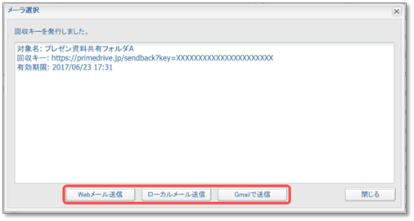

* 「閉じる」ボタンをクリックすると、回収キーが有効状態のままメーラ選択画面を終了します。

1. 「Webメール送信」を選択した場合は、以下のメール作成画面が表示されます。  
   送信先を選択、またはメールアドレスを入力し「送信」ボタンをクリックすると、回収キーの発行通知メールが送信されます。

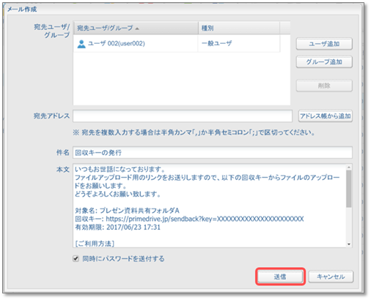

* 「同時にパスワードを送付する」にチェックありの場合は、回収キーとパスワード通知の2通が自動送信されます。

チェックなしの場合は、パスワード通知メールは送信されませんので、別途送信してください。

* 操作手順（回収キーからファイルをアップロードする）

1. 送信された回収キーURLをクリックします。

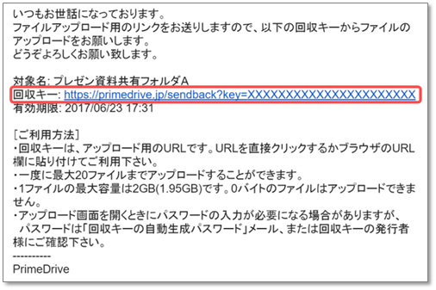

1. ローカルからアップロードするファイルを選択し、「アップロード開始」ボタンをクリックします。

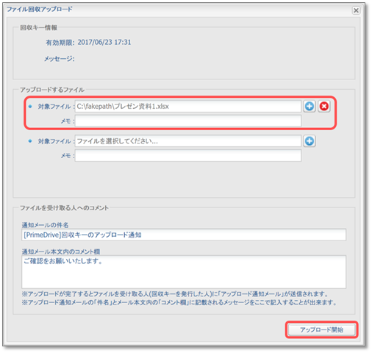

* 1度にアップロード可能なファイル数は、20個までとなります。
* 1ファイルの容量制限は、1.9GBまでとなります。
* ファイルのアップロードが完了すると、回収キー発行者へアップロード通知メールが送信されます。

## 発行手順と管理

* 手順

1. ホーム画面からファイル／フォルダを選択し、右クリックします。コンテクストメニューから「ファイル／フォルダを送付する」を選択します。

* アップロードリンクの一覧表示
* 操作手順（発行した回収キーの一覧を表示する）

左メニューから「利用状況一覧」アイコンをクリックし、「アップロードリンク一覧」を選択します。

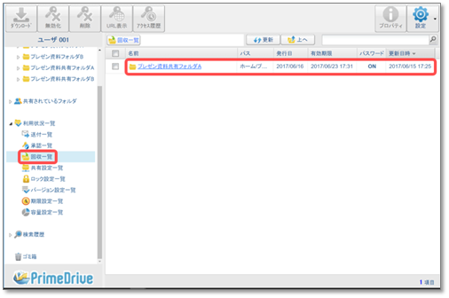

* 無効となった回収キーは、30日間を経過後に回収一覧画面から自動削除されます。

回収キーは以下の条件のとき無効となります。

* 有効期限が切れた場合
* 対象フォルダを移動 / 削除 / 名前変更した場合
* 回収キーを無効化 / 削除した場合(回収キー発行者は常時、無効操作ができます)
* 回収キー発行者が削除された場合

＜回収キーのアクセス履歴を確認する＞

アップロードリンク一覧からフォルダを選択し、右クリックします。コンテクストメニューから「アクセス履歴」を選択します。

＜回収キーを無効にする＞

アップロードリンク一覧からフォルダを選択し、右クリックします。コンテクストメニューから「無効化」を選択します。

＜回収キーを削除する＞

アップロードリンク一覧からフォルダを選択し、右クリックします。コンテクストメニューから「アップロードリンクを削除する」を選択します。

# ダウンロードリンク発行

## ダウンロードリンクとは

ダウンロードリンクとは、ファイルダウンロード用のURLです。

* 概要

ダウンロードリンクをメール送信することで、PrimeDriveユーザ以外からもファイルのダウンロードが可能となります。

* 設定できる項目

送付キー設定項目の説明

|  |  |
| --- | --- |
| 項目 | 説明 |
| 有効日数 | 指定した有効日数を経過すると送付キーが無効となります。  1～90日、または無期限の選択ができます。 |
| ダウンロード回数 | 指定したダウンロード回数を消化すると送付キーが無効となります。  1～999回、または無制限の選択ができます。 |
| 名前記入 | 送信相手に対して会社名と名前の入力を要求します。ダウンロード時に入力ボックスが表示されます。  入力された情報は送付キー履歴で確認できます。 |
| 送付キーパスワード | 送付キーにパスワードを設定します。  パスワードは任意の文字列、または自動生成できます。  「自動生成する」にチェックをした場合、送付キーの発行者にパスワードが自動通知されます。   * パスワード通知メールは、日本語文と英語文が併記されます。 * 同時に複数の送付キーを発行した場合、送付キーパスワードは共通のパスワードとなります。 |
| Zip暗号化パスワード | 対象データをパスワード付きZIPファイルに圧縮します。  パスワードは任意の文字列、または自動生成できます。  「自動生成する」にチェックをした場合、送付キーの発行者にパスワードが自動通知されます。   * パスワード通知メールは、日本語文と英語文が併記されます。 * 同時に複数の送付キーを発行した場合、Zip暗号化パスワードは共通のパスワードとなります。 |
| 簡易ワークフロー | 送付キーの発行・送信に対して承認者の承認が必要となります。 |
| 更新時の無効化 | 送付キーを発行したファイル／フォルダが更新された場合、送付キーを無効にする設定です。  <ファイルに対して送付キーを発行した場合>  ・ チェック「あり」(デフォルト)：ファイルを上書きすると送付キーは無効となります  ・　チェック「なし」：ファイルを上書きしても送付キーは無効になりません  <フォルダに対して送付キーを発行した場合>  ・ チェック「あり」(デフォルト)：フォルダ内のファイルを更新すると送付キーは無効となります  ・ チェック「なし」：フォルダ内のファイルを更新しても送付キーは無効になりません   * 変更操作(名前変更 / 移動 / 削除)を行うと、この設定に関わらず送付キーは無効となります。 |
| メール通知 | 送付キー発行者へダウンロード通知メールを送信します。 |
| 対象範囲 | フォルダを送付する場合、指定フォルダ配下の全てのサブフォルダを対象にするか、指定フォルダ直下のファイルのみ対象とするか選択できます。 |
| 送付キー期限切れ  ファイルの自動削除 | 次の条件時に送付キーを発行したファイルが、自動的にサーバから完全削除されます。  (完全削除されたファイルを復元することはできませんのでご注意ください。)  ・　ダウンロード残回数が0回になった場合  ・　送付キーの有効期限が切れた場合  ファイルの送付キーの発行時のみ選択ができます。(フォルダの送付キーの発行の場合は選択できません。) |
| メッセージ | 送信相手へのメッセージがダウンロード画面へ表示されます。 |

* 送付方法

1. ホーム画面からファイル／フォルダを選択し、右クリックします。コンテクストメニューから「ダウンロードリンクを送付する」を選択します。
2. 送付キー発行画面から必要な項目へ情報を入力し、「次へ」ボタンをクリックします。

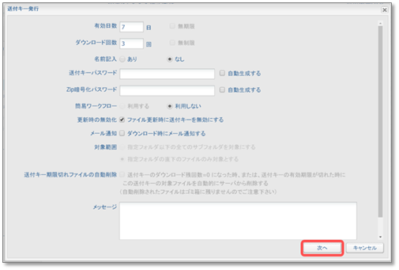

1. 発行した送付キーの情報を確認し、送付キーを送信するメーラを選択します。

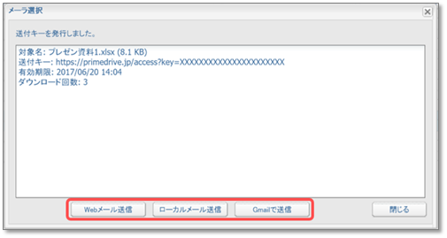

* 「閉じる」ボタンをクリックすると、送付キーが有効状態のままメーラ選択画面を終了します。

送付キーの送信方法

|  |  |
| --- | --- |
| 送信方法 | 説明 |
| WEBメール | PrimeDriveのメールフォームから通知メールを送信します。 |
| ローカルメール | ご利用のローカルメーラ(Outlook等)を使用して通知メールを送信します。 |
| Gmail | Gmailを使用して通知メールを送信します。 |

* WEBメールの場合、操作ログは記録されますが送信済メールは保存されません。  
  通知メールの送信履歴を残したい場合は、ローカルメール / Gmailを選択してください。

## 発行手順と管理

* 手順
* 操作手順

1. 「Webメール送信」を選択した場合は、以下のメール作成画面が表示されます。  
   送信先を選択、またはメールアドレスを入力し「送信」ボタンをクリックすると、送付キーの発行通知メールが送信されます。

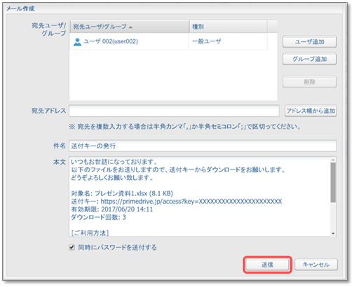

* 「同時にパスワードを送付する」にチェックありの場合は、送付キーとパスワード通知メールの2通が自動送信されます。チェックなしの場合は、パスワード通知メールは送信されませんので、別途送信してください。
* パスワードを手動で入力した場合は送付相手へのみパスワードが通知されます。パスワードを自動生成した場合はリンク発行者本人へもパスワードが通知されます。
* ダウンロードリンクの一覧表示
* 操作手順（発行済送付キーの一覧を表示する）

1. ホーム画面の左メニューから「送付一覧」を選択します。

ダウンロードリンクの一覧表示画面へは、自身で発行したダウンロードリンクが一覧表示されます。無効となったダウンロードリンクは30日後に一覧画面から自動削除されます。その他、送付キー期限切れファイルの自動削除機能の使用状況などを確認できます。

「送付キー期限切れファイルの自動削除」機能の使用状況(ON / OFF)を確認できます。

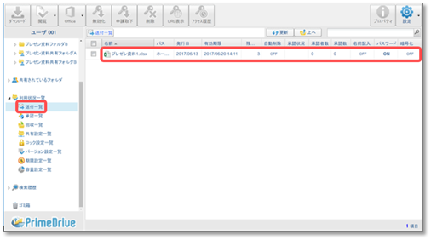

送付キーは以下の条件のとき無効となります。

* 有効期限が切れた場合
* ダウンロード残回数が0になった場合
* 対象フォルダを移動 / 削除 / 名前変更した場合
* 送付キーを無効化 / 削除した場合 (送付キー発行者は常時、無効操作ができます)

＜送付キーのアクセス履歴を確認する＞

送付一覧画面から対象の送付キーを選択し、「アクセス履歴」アイコンをクリックします。

＜送付キーを無効にする＞

送付一覧画面から対象の送付キーを選択し、「無効化」アイコンをクリックします。

* 送付キーを無効にするときに、送付キーを選択できる件数は最大1,000件までとなります。
* 送付キー一覧画面にある「項目数と選択数」は、ステータスバーの右下に表示されます。

＜送付キーを削除する＞

送付一覧画面から対象の送付キーを選択し、「削除」アイコンをクリックします。

## 承認ワークフローの設定方法

* 承認ワークフローとは
* 発行依頼の手順
* 承認の手順

承認ワークフローを利用すると、ダウンロードリンクの発行を承認制にできます。

ダウンロードリンクは、承認者による承認後に送信されます。

発行されたダウンロードリンクは承認後に有効となり、指定したメールアドレスへ自動送信されます。

* 操作手順

1. ホーム画面からファイル／フォルダを選択し、右クリックします。コンテクストメニューから「ダウンロードリンクを送付する」を選択します。
2. 送付キー発行画面から「簡易ワークフロー：利用する」に設定し、「次へ」ボタンをクリックします。

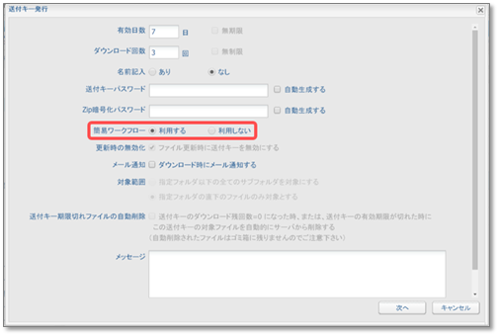

1. 送付キー発行画面から「承認者追加」ボタンをクリックし、承認者選択画面で承認者を選択します。

* 承認者は最大5名まで指定できます。

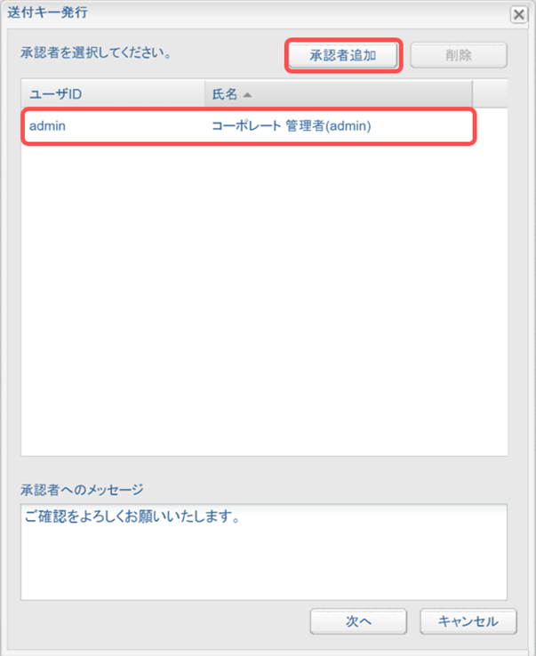

1. 送信先を選択、またはメールアドレスを入力し「送信」ボタンをクリックします。
2. 次画面で「OK」ボタンをクリックし、終了します。

なお、ダウンロードリンク一覧画面から承認状況を確認できます。

「送付一覧」を選択して表示される送付一覧画面から確認できます。

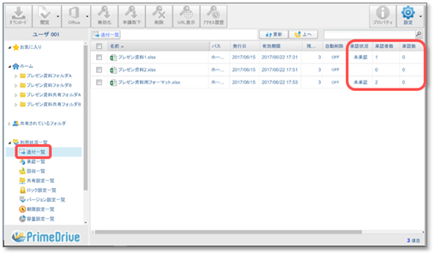

* 操作手順（承認依頼通知メール毎の承認操作）

＜承認する場合＞

1. 承認依頼通知メールに記載された承認URLをクリックし、ログインします。

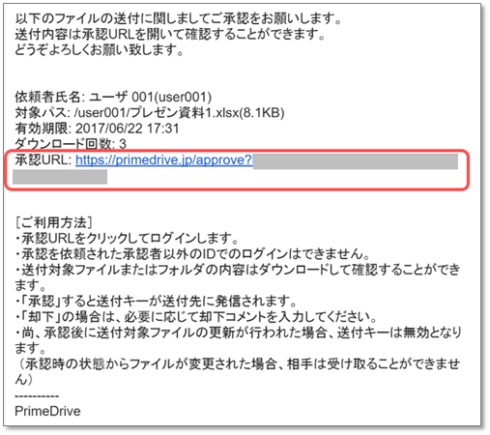

1. 承認対象のファイル／フォルダを確認して、「承認」ボタンをクリックします。

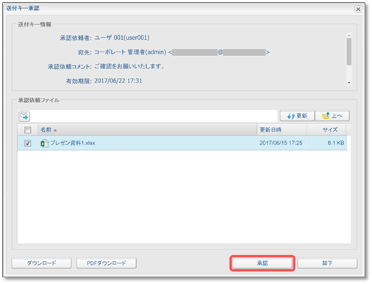

1. 承認完了後、指定された送信相手へ送付キーが自動送信されます。

* 承認者が複数いる場合は全員の承認完了後、送信相手へ送付キーが自動送信されます。

＜却下する場合＞

1. 承認対象のファイルを確認して、「却下」ボタンをクリックします。
2. 次画面で「OK」ボタンをクリックし、終了します。
3. 本文入力欄へ却下理由を入力し、「送信」ボタンをクリックすると依頼者へ却下メールが送信されます。

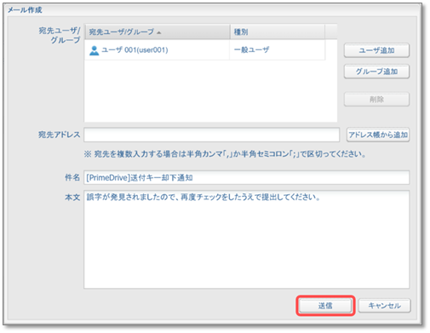

1. 次画面で「OK」ボタンをクリックし、終了します。

* 操作手順（承認一覧での一括承認操作）

＜承認する場合＞

1. ホーム画面の左メニューから「承認一覧」を選択します。
2. 承認一覧画面から一括承認したい承認レコードを選択し、「承認」ボタンをクリックします。

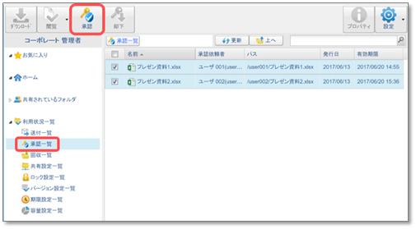

1. 確認画面で「承認する」ボタンをクリックし、次画面で「OK」ボタンをクリックして終了します。
2. 承認完了後、指定された送信相手へ送付キーが自動送信されます。

* 承認者が複数いる場合は全員の承認完了後、送信相手へ送付キーが自動送信されます。
* 却下につきましては一括で行えません。一件ずつ行ってください。

# グループ

## 2種類のグループについて

（プライベートグループとパブリックグループについて）

プライベートグループは、一般ユーザが作成する個人的なグループとなり、ほかのユーザへは公開されません。

パブリックグループは、コーポレート管理者、またはサブ管理者が管理画面から登録可能なグループとなり、全ユーザへ公開されます。

作成されたグループは、共有フォルダの共有メンバ、またはダウンロードリンクやアップロードリンクの送付対象として指定できます。

## プライベートグループの利用

* 作成
* 操作手順

1. ヘッダーの「アカウント」ボタンをクリックし、メニューから「プライベートグループ」を選択します。
2. グループ管理画面から「作成」ボタンをクリックします。
3. グループ名を入力し、グループへ含むユーザ / グループを選択します。
4. コントラクタへグループメンバを公開する場合は、「コントラクタにメンバ一覧を公開する」へチェックを入れ、「OK」ボタンをクリックします。

※ ユーザ / グループ名の検索は、大文字 / 小文字は区別せず検索します。

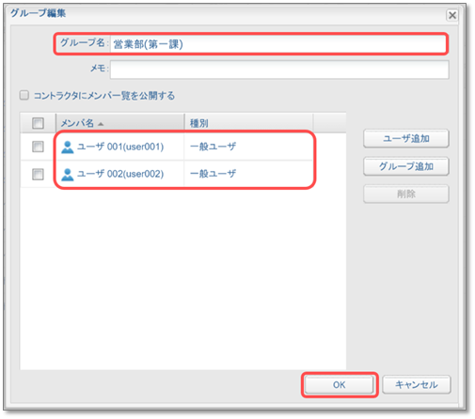

* 編集
* 操作手順

1. ヘッダーの「アカウント」ボタンをクリックし、メニューから「プライベートグループ」を選択します。
2. グループ管理画面から編集するグループを選択し、「編集」ボタンをクリックします。
3. グループの編集完了後、「OK」ボタンをクリックします。

* 削除
* 操作手順

1. ヘッダーの「アカウント」ボタンをクリックし、メニューから「プライベートグループ」を選択します。
2. グループ管理画面から削除するグループを選択し、「削除」ボタンをクリックします。

# 個人設定

## 管理者からのお知らせ

毎回のログイン操作で管理者からのお知らせが表示されます。

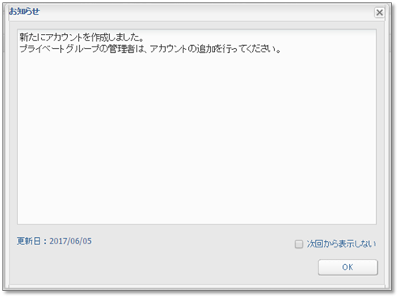

＜次回以降、お知らせ画面を非表示にする＞

お知らせ画面から「次回から表示しない」にチェックを入れます。

コーポレート / サブ管理者により新たにお知らせ情報が更新された場合は、非表示が解除されます。

＜お知らせを確認する＞

ヘッダーの「ベルアイコン」をクリックします。

## 表示言語の切り替え

* 操作手順

1. ヘッダーの「アカウント」ボタンをクリックし、メニューから「アカウント設定」を選択します。
2. アカウント設定画面から言語を変更し、「OK」ボタンをクリックします。

※ ログイン画面の表示言語は、直前にログインしていたユーザが設定している言語で表示されます。

## 表示設定

* 状態列を非表示にする
* 概要

ファイル／フォルダ一覧の状態列を非表示にします

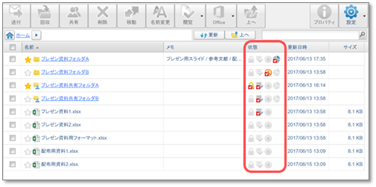

＜状態列を表示する画面＞

* ホーム
* 共有されているフォルダ
* 共有設定一覧
* ロック設定一覧
* バージョン設定一覧
* 期限設定一覧
* 容量設定一覧
* 操作手順

1. ヘッダーの「アカウント」ボタンをクリックし、メニューから「表示設定」を選択します。
2. 表示設定画面から「状態列を表示する」のチェックを外して、「OK」ボタンをクリックします。

* 大文字と小文字を無視したソート（並び替え)
* 操作手順

1. ヘッダーの「アカウント」ボタンをクリックし、メニューから「表示設定」を選択します。
2. 表示設定画面から「大文字小文字を無視してソートする」にチェックを入れ、「OK」ボタンをクリックします。

＜大文字小文字を無視してソートする：チェックあり＞

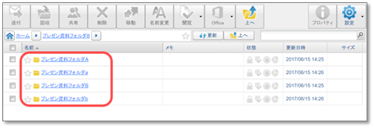

＜大文字小文字を無視してソートする：チェックなし＞

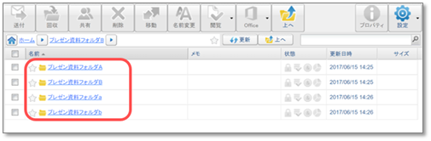

## アドレス帳

* 登録
* 操作手順

1. ヘッダーの「アカウント」ボタンをクリックし、メニューから「アドレス帳」を選択します。
2. アドレス帳管理画面から「作成」ボタンをクリックします。
3. 必要な項目へ情報の入力完了後、「OK」ボタンをクリックします。

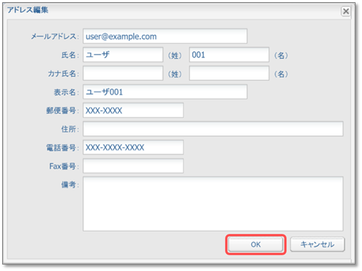

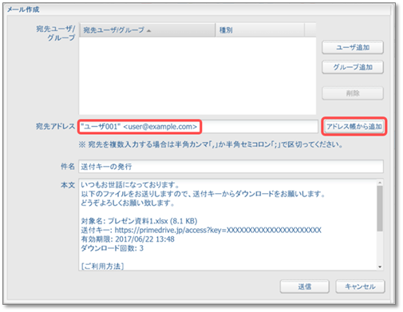

* 編集
* 操作手順

1. ヘッダーの「アカウント」ボタンをクリックし、メニューから「アドレス帳」を選択します。
2. アドレス帳管理画面から編集するアドレスを選択し「編集」ボタンをクリックします。
3. 情報の編集完了後、「OK」ボタンをクリックします。

* 削除
* 操作手順

1. ヘッダーの「アカウント」ボタンをクリックし、メニューから「アドレス帳」を選択します。
2. アドレス帳管理画面から削除するアドレスを選択し、「削除」ボタンをクリックします。

## ローカルメーラの選択

* 操作手順

1. ヘッダーの「アカウント」ボタンをクリックし、メニューから「アカウント設定」を選択します。
2. アカウント設定画面からご利用のローカルメーラを選択し、「OK」ボタンをクリックします。

## 操作ログの確認

* 操作手順

1. ヘッダーの「アカウント」ボタンをクリックし、メニューから「ユーザログ参照」を選択します。
2. ログ一覧からログを選択し、「詳細」ボタンをクリックします。

